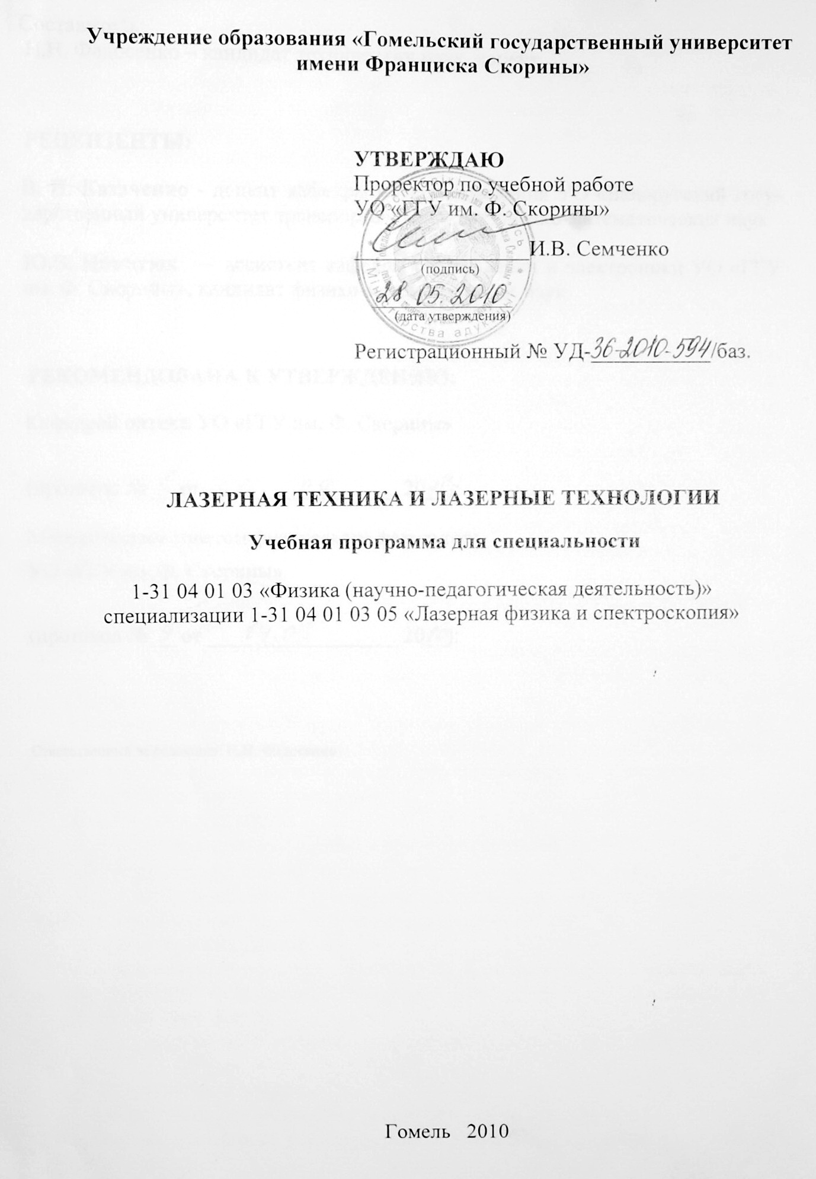

Составитель:
Н.Н. Федосенко – кандидат технических наук, доцент

РЕЦЕНЗЕНТЫ:

В. П. Казаченко - доцент кафедры материаловедения УО «Белорусский государственный университет транспорта», кандидат физико-математических наук

Ю.В. Никитюк — ассистент кафедры радиофизики и электроники УО «ГГУ им. Ф. Скорины», кандидат физико-математических наук

РЕКОМЕНДОВАНА К УТВЕРЖДЕНИЮ:

Кафедрой оптики УО «ГГУ им. Ф. Скорины»

(протокол № __ от ____ _____________ 20__);

Методическим советом физического факультета
УО «ГГУ им. Ф. Скорины»

(протокол № __ от ____ _____________ 20__);

Ответственный за редакцию: Н.Н. Федосенко

ПОЯСНИТЕЛЬНАЯ ЗАПИСКА

Развитие лазерной техники и технологий является сегодня одним из приоритетных направлений ускорений научно-технического процесса, важным фактором интенсификации машиностроительной, приборостроительной и других отраслей промышленности.
Актуальность изучения данного спецкурса продиктована практической необходимостью использования лазеров при разработке новых технологий обработки материалов в приборостроении, машиностроении.
Необходимость спецкурса «Лазерная техника и лазерные технологии» связана с решением новых инженерных задач, возникающих при освоении и внедрении в производство прогрессивных методов лазерной обработки материалов.
В изложении спецкурса используется комплексный подход по изучению современных проблем лазерных технологий: от разработки теоретических основ до формулировки практических рекомендаций по эффективному использованию энергии лазерного излучения в конкретных технологических процессах.
Целью спецкурса «Лазерная техника и лазерные технологии» является овладение студентами основами лазерной техники и лазерных технологий.
Задачами спецкурса являются:
- ознакомление студентов с основами технологических процессов, происходящих под воздействием непрерывных и импульсно-периодических потоков лазерного излучения;
- усвоение технологических особенностей лазерных технологических процессов;
- формирование умений и навыков по определению энергетических, временных, оптических и газодинамических параметров лазерных технологических процессов.
Материал спецкурса «Лазерная техника и лазерные технологии» базируется на ранее полученных студентами знаниях по таким дисциплинам, как «Оптика», «Физика лазеров», «Оптические материалы и методы их исследования».
В результате изучения спецкурса:
Студент должен знать:
- физические принципы работы приборов лазерной техники;
- физические принципы работы устройств лазерной техники;
- физические процессы при обработке материалов лазерным излучением, особенности лазерных технологических процессов;
Студент должен уметь:
- использовать полученные теоретические и практические знания, материалы справочников и специальную литературу при решении прикладных задач лазерной технологии;
- пользоваться результатами исследований лазерных технологических процессов.
Студент должен владеть:
- физическими основами работы приборов лазерной техники;
- знаниями в области промышленного применения приборов и устройств лазерной техники;

- навыками работы с лазерной техникой;
- владеть методами численного анализа задач для расчета тепловых процессов при лазерной обработке.
Спецкурс «Лазерная техника и лазерные технологии» изучается студентами 5 курса специальности 1-34 04 01 03 «Физика (научно- педагогическая деятельность)» специализации 1-31 04 01 03 05 «Лазерная физика и спектроскопия».
Общее количество часов – 122; аудиторное количество часов – 64, из них: лекции – 24, практические занятия – 10, лабораторные занятия – 30. Самостоятельная управляемая работа студентов (СУРС) – 8 часов. Форма отчётности – экзамен.

Примерный тематический план

Название темы | Лек- ции | Практи-ческие | Лабора-торные | СУРС | Всего часов
1 | 2 | 3 | 4 | 5 | 6
Раздел 1 Физические особенности процессов лазерной обработки материалов | 4 | 4 | 4 | – | 12
Тема 1 Тепловые процессы при лазерной обработке материалов | 2 | 2 | 4 | - | 8
Тема 2 Физические процессы при обработке металлов лазерным излучением | 2 | 2 | – | – | 4
Раздел 2 Лазерная резка металлов | 4 | 4 | 12 | 4 | 24
Тема 1 Физические процессы при лазерной резке металлов | 2 | 2 | – | – | 4
Тема 2 ГЛР импульсно-периодическим излучением | – | – | 4 | 2 | 6
Тема 3 Технологические особенности ГЛР металлов | 2 | 2 | 4 | – | 8
Тема 4. Лазерное технологическое оборудование для резки металлов | – | – | 4 | 2 | 6
Раздел 3 Лазерная сварка металлов | 8 | 2 | 14 | 4 | 28
Тема 1 Физические особенности образования сварных соединений | 2 | 2 | – | – | 4
Тема 2 Методы лазерной сварки. |  | – | 2 | 2 | 4
Тема 3 Лазерная сварка материалов малых толщин | 2 | – | 4 | – | 6
Тема 4 Лазерная сварка металлов с глубоким проплавлением | 2 | – | 4 | – | 6
Тема 5 Сварка металлических изделий управляемой формой лазерного импульса | 2 | – | 4 | – | 6
Тема 6 Установки для лазерной сварки | – | – | – | 2 | 2
Всего часов | 16 | 10 | 30 | 8 | 64

СОДЕРЖАНИЕ ДИСЦИПЛИНЫ

Раздел 1 Физические процессы при обработке металлов лазерным излучением

Тема 1 Тепловые процессы в металлах при лазерной обработке
Поглощение излучения и передача энергии. Нагревание металлов без разрушения. Разрушение металлов. Плавление металлов. Физические особенности плавления металлов под действием лазерного излучения. Кипение металлов. Нестационарное испарение. Способы управления процессом разрушения металлов.

Тема 2 Изменение структуры и свойств металлов в зонах воздействия излучения лазеров
Методы исследования зон воздействия лазерного излучения. Структура и свойства материалов в зонах лазерной обработки. Особенности кристаллизации ванны расплавленного металла. Процессы массопереноса в зоне кристаллизации. Зоны термического влияния. Особенности процессов конденсации при лазерном испарении. Вакуумное лазерное напыление пленок. Особенности взаимодействия лазерного излучения с тонкими пленками.

Раздел 2 Лазерная резка металлов

Тема 1 Физические процессы при лазерной резке металлов
Закономерности лазерной резки металлов непрерывным излучением. Стационарный и нестационарный характер разрушения. Использование вспомогательного газа при лазерной резке металлов. Газолазерная резка (ГЛР). Резка металлов в струе кислорода. Окисление металла. Воспламенение металла. Закономерности лазерной резки металлов импульсно-периодическим излучением. Некоторые особенности физических процессов лазерной резки.

Тема 2 ГЛР импульсно-периодическим излучением
Энергетические параметры процесса. Газодинамические параметры процесса. Влияние оптических параметров. Схемы формообразования реза по глубине металла. Металлургические процессы в зоне термического влияния при ГЛР. Методы теоретического исследования тепловых полей при лазерной резке металлов.
Тема 3 Технологические особенности ГЛР металлов
Параметры и показатели ГЛР. Влияние энергетических характеристик лазерного излучения на процесс резки. Влияние временных характеристик лазерного излучения на процесс резки. Скорость резки. Глубина проплавления. Образование реза при обработке деталей большой толщины. Качество резки различных металлов. Методы оценки качества реза. Влияние оптических параметров на технологические параметры ГЛР.

Тема 4 Лазерное технологическое оборудование для резки металлов
Технологические рекомендации для лазерной резки металлов непрерывным излучением. Технологические особенности лазерной резки металлом импульсно-периодическим излучением. Методы интенсификации и улучшения качества процесса ГЛР. Схемы передачи лазерного излучения в зону обработки. Структурная схема лазерного технологического комплекса для резки металлов. Технологическое оснащение лазерных комплексов. Автоматизация процесса лазерной резки.

Раздел 3 Лазерная сварка металлов

Тема 1 Физические особенности образования сварных соединений
Теплофизические показатели лазерной сварки. Тепловые процессы. Деформации и напряжения. Влияние характеристик излучения на результаты сварки. Исследование свойств соединений, сваренных лучом лазера. Ультразвуковой контроль сварных соединений.

Тема 2 Методы лазерной сварки
Расчеты тепловых процессов. Сварка нержавеющих сталей. Сварка углеродистых сталей. Сварка алюминиевых сплавов. Сварка магниевых сплавов. Сварка титановых сплавов. Лазерная сварка в труднодоступных местах. Зависимость глубины проплавления металла от мощности излучения лазера. Зависимость глубины проплавления металла от длительности импульса излучения при лазерной сварке. Расчеты тепловых процессов. Схемы точечной лазерной сварки.

Тема 3 Лазерная сварка материалов малых толщин
Параметры процесса импульсной лазерной сварки. Типы сварных соединений. Скорость шовной импульсной сварки. Особенности формирования сварных соединений. Использование присадочного материала. Сварка массивных деталей с тонколистовыми металлами.

Тема 4 Лазерная сварка металлов с глубоким проплавлением
Технологические особенности. Способы сварки. Приемы сварки. Получение максимальной глубины проплавления Дополнительные возможности увеличения глубины проплавления. Формирование импульсов специальной формы. Подготовка поверхности свариваемых металлов.

Тема 5 Сварка металлических изделий управляемой формой лазерного импульса
Воздействие лазерного излучения на мишень сложной формой импульса: короткая длительность (наносекундная) – передний фронт импульса; большая длительность (мили-микросекундная) – задний фронт импульса. Особенности сварки титановых сплавов. Особенности сварки алюминиевых сплавов. Лабораторное оборудование для проведения сварочных работ лазерным импульсом сложной формы.
s
Тема 6 Установки для лазерной сварки
Структурная схема лазерной установки. Основные элементы оборудования для лазерной сварки. Технические характеристики. Особенности проектирования деталей. Оптические системы для передачи лазерного излучения в зону сварки. Оптические системы фокусировки лазерного излучения в зону сварки. Автоматизация процесса.

ИНФОРМАЦИОННО-МЕТОДИЧЕСКАЯ ЧАСТЬ

Примерный перечень практических занятий

Тема 1.Тепловые процессы в металлах при их лазерной обработке.
Тема 2. Передача энергии излучения обрабатываемым материалам.
Тема 3. Теплофизические показатели лазерной обработки.
Тема 4. Методы теоретического исследования тепловых поле при лазерной обработке.
Тема 5. Оптические методы контроля качества сварных швов.

Примерный перечень лабораторных работ

- Особенности нагрева материалов лазерным излучением
- Газолазерная резка неметаллических материалов
- Прошивка отверстий в материалах лазерным излучением.
- Лазерное разделение стекла методом управляемого термораскалывания
- Лазерное скрайбирование диэлектрических материалов.
- Термообработка материалов импульсным излучением твердотельных лазеров
- Импульсная шовная сварка металлов.
- Лазерная точечная сварка металлов

ЛИТЕРАТУРА
Основная
- Григорьянц, А.Г. Основы лазерной обработки материалов / А.Г. Григорьянц. – М.: Машиностроение, 1989.
- Рыкалин, Н.Н. Лазерная обработка материалов / Н.Н. Рыкалин, А.А. Углов, А.Н. Кокора. – М.: Машиностроение, 1975.
- Лазерная и электронно-лучевая обработка материалов: справочник / Н.Н. Рыкалин, А.А. Углов, И.В. Зуев, А.Н. Кокора. – М.: Машиностроение, 1985.
- Григорьянц, А.Г. Лазерная резка металлов / А.Г. Григорьянц, А.А. Соколов. – М.: «Высшая школа» 1988.
- Григорьянц, А.Г. Лазерная сварка металлов / А.Г. Григорьянц, И.Н. Шиганов. – М.: «Высшая школа» 1988.
- Миркин, А.И. Физические основы обработки материалов лучом лазера / А.И. Миркин.– М.: МГУ, 1975.

Дополнительная
- Лазеры в технологии / под ред. М.Ф.Стельмаха.– М.: Энергия, 1979.
- Справочник по лазерной технике / под ред. Ю.В. Байбородина.– Киев.: Техника, 1978.

